**FASE 1: DESCRIPCIÓN DE LA NATURALEZA DE LA APLICACIÓN Y SELECCIÓN DE LA METODOLOGÍA DE DESARROLLO**

El presente proyecto, identificado bajo la designación provisional de 'Sistema de Integración Laboral para Alumnos Salesianos' (en lo sucesivo, 'SILAS'), se concibe como una plataforma web cuyo objetivo esencial es conectar a las empresas vinculadas con el centro salesiano y a los alumnos egresados de dicho centro, promoviendo un espacio especializado de reclutamiento y desarrollo profesional. A diferencia de los portales de empleo de uso general (tales como InfoJobs, LinkedIn o Indeed), esta iniciativa posee un carácter interno y privado, diseñado para satisfacer de manera precisa las necesidades formativas y laborales de la comunidad salesiana.

En términos de justificación, la plataforma responde a la creciente demanda de canales de empleo más personalizados y controlados por instituciones académicas, donde el alumnado no solo recibe educación, sino que continúa recibiendo apoyo incluso después de finalizar sus estudios. La filosofía salesiana, orientada al acompañamiento y la inserción laboral de los jóvenes, encuentra en esta aplicación un vehículo idóneo para afianzar el vínculo entre el alumnado egresado y el mercado laboral. Mediante SILAS, el colegio asume el rol de mediador, validando la información de las empresas, respaldando la calidad de las ofertas y garantizando, al mismo tiempo, la pertinencia formativa de las vacantes publicadas.

A fin de delimitar con mayor precisión el alcance del proyecto, se han establecido los siguientes objetivos:

* **Objetivo General**:  
   Consolidar un sistema de gestión de empleo que permita a los alumnos y antiguos alumnos del centro acceder a oportunidades laborales de empresas aliadas, manteniendo una comunicación fluida y confiable con la institución.
* **Objetivos Específicos**:  
   a) Proveer un entorno de registro y validación de usuarios que distinga con claridad los diferentes roles (administrador, alumno, empresa).  
   b) Facilitar la creación y publicación de ofertas por parte de las empresas, asegurando que cumplan las directrices formativas del centro.  
   c) Ofrecer a los alumnos un mecanismo sencillo para postularse a las vacantes, anexar su currículum (ya sea uno propio o uno generado por la aplicación) y mantener actualizados sus datos personales.  
   d) Permitir al administrador supervisar y moderar la actividad de la plataforma, controlando los accesos, gestionando altas y bajas de empresas y velando por el buen uso del sistema.  
   e) Fomentar el seguimiento continuo de los egresados, brindando recordatorios y notificaciones que mantengan activa la relación con el centro.

Para llevar a cabo el desarrollo de la aplicación, se ha optado por una **metodología ágil**, en particular **SCRUM**, al considerarse la más adecuada para la constante comunicación entre el equipo de desarrollo y la figura del cliente (representada por la profesora de ‘Desarrollo de interfaces’). SCRUM establece ciclos de trabajo (sprints) cortos en los que se entregan funcionalidades concretas, permitiendo una revisión periódica de los avances y una rápida adaptación a posibles cambios en los requerimientos. Así mismo, se contempla la creación de **prototipos funcionales** de forma iterativa, a fin de obtener comentarios tempranos por parte de los usuarios clave y asegurar que las funciones respondan a las expectativas tanto de la administración del colegio como de los alumnos y las empresas involucradas.

La elección de tecnologías queda determinada por la experiencia del equipo y la compatibilidad con la infraestructura existente. Se prevé la utilización de un **sistema de gestión de bases de datos relacional** para garantizar la integridad de la información y la escalabilidad futura. La capa de presentación, desarrollada con **ASP.NET (C#)** siguiendo el patrón de arquitectura MVC (Modelo-Vista-Controlador), ofrecerá una interfaz web intuitiva para que tanto alumnos como empresas interactúen con la plataforma. Finalmente, la integración con un **control de versiones (Git)** permitirá un trabajo colaborativo ordenado, facilitando revisiones de código y manteniendo un historial detallado de los cambios implementados.

**FASE 2: PROCESO Y ETAPAS DEL DESARROLLO DE LA APLICACIÓN**

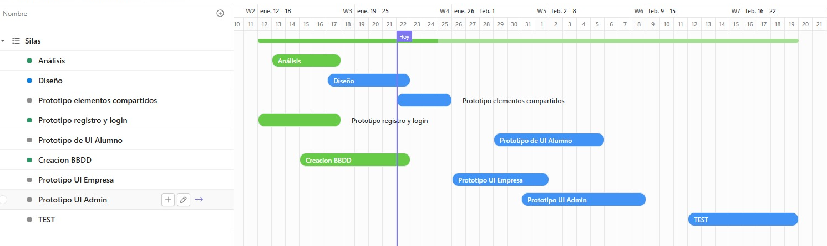

**FASE 3: FASE DE ESTUDIO O ESTADO DEL ARTE**

En esta etapa se investiga el panorama actual de herramientas y plataformas similares, tanto dentro como fuera del ámbito académico, con el objetivo de ubicar el proyecto SILAS en un contexto más amplio y comprender la propuesta de valor diferenciada que aporta.

Las aplicaciones de empleo masivo, como LinkedIn, InfoJobs, Indeed e incluso redes más específicas por sector como pueden ser Tecnoempleo, FashionJobs o Turijobs, han demostrado su eficacia para procesos de reclutamiento general. Sin embargo, la mayoría de estas plataformas adolecen de una vinculación profunda con instituciones educativas concretas. Suelen orientarse a un mercado laboral amplio y global, sin ofrecer garantías de adecuación de la oferta a la formación específica que reciben los estudiantes de un centro. Así, la personalización y supervisión por parte de una entidad educativa queda desatendida, y los candidatos se enfrentan a una competencia enorme y a menudo indiscriminada.

Frente a esto, se han observado algunas iniciativas en centros universitarios o escuelas de formación profesional que, a menor escala, operan bolsas de trabajo internas. En la mayoría de los casos, estas iniciativas consisten en tablones digitales o correos masivos, de uso poco flexible y con escasas medidas de actualización y control de datos. No cuentan con un verdadero seguimiento del alumno una vez egresado, ni ofrecen la posibilidad de mantener un currículum activo ni de integrar herramientas de notificación o recordatorio.

El proyecto SILAS, por su parte, persigue una **optimización del proceso de búsqueda y oferta de empleo** que preserve la identidad y filosofía del centro salesiano. La aplicación se concibe como un entorno cerrado y supervisado por administradores con potestad para:

* Validar la información corporativa de las empresas antes de permitir su acceso.
* Revisar las ofertas para asegurar que se ajusten a las disciplinas impartidas en el colegio.
* Favorecer una retroalimentación directa con los alumnos, de modo que estos reciban asesoramiento constante o alertas sobre oportunidades vinculadas a su perfil académico.

Asimismo, la posibilidad de **generar automáticamente un currículum** con los datos del alumno, o la opción de **adjuntar documentos adicionales** (como cartas de presentación, certificados u otros méritos), refuerza el enfoque práctico de la plataforma, alineándose con la realidad laboral actual. En resumen, la aplicación se destaca por ser un medio de promoción laboral segmentado, de fácil uso y con un énfasis formativo y de acompañamiento, factor que la distingue de las macro-plataformas de empleo globales.

**FASE 4: FASE DE ANÁLISIS DE REQUISITOS**

Esta fase constituye el núcleo de la planificación, pues recoge tanto las necesidades funcionales y no funcionales como la arquitectura propuesta. Se desarrolla en conjunto con el cliente, representado por el propio colegio y su equipo designado, para asegurar la coherencia con la misión y la operativa del centro.

Desde el punto de vista de la arquitectura, se prevé un modelo cliente-servidor multicapa. En la capa de presentación, la aplicación web que como anteriormente se mencionaba, se basa en ASP.NET siguiendo el patrón MVC, mientras que la lógica de negocio podría subdividirse en servicios específicos que gestionen los distintos módulos (registro, ofertas, usuarios, notificaciones). Finalmente, la capa de datos se compone de una base de datos relacional donde se almacenarán, con integridad referencial, la información de empresas, alumnos y vacantes.

En materia de **requisitos funcionales**, se contemplan principalmente:

* **Identificación y roles**. Se establece un sistema de autenticación que permita distinguir:
  + Administrador, encargado de supervisar la plataforma, dar de alta a empresas y configurar parámetros.
  + Alumnos egresados, que únicamente podrán incorporarse como “activos” si el administrador les autoriza, quienes pueden registrarse o actualizar su perfil, subir documentos y postularse a ofertas.
  + Empresas registradas por el administrador que, una vez dentro, crean y gestionan sus ofertas, reciben postulaciones y contactan con posibles candidatos.
* **Gestión de la información**. El sistema debe garantizar que la información se valide correctamente para evitar campos vacíos o duplicados en el registro de usuarios, y controlar el estado de las cuentas (bloqueo tras varios intentos fallidos de inicio de sesión, reactivación solo tras la recuperación de contraseña o validación manual).
* **Publicación de ofertas y postulaciones**. Las empresas, tras haber sido dadas de alta, serán capaces de registrar vacantes de empleo especificando requisitos, ubicación y duración. Los alumnos, por su parte, podrán visualizar dichas ofertas en un entorno ordenado (con filtros por categoría o palabra clave) y optar a ellas subiendo su currículum y carta de presentación cuando corresponda.
* **Visualización y seguimiento**. Un alumno debe poder rastrear el estado de su candidatura en cada oferta. Paralelamente, la empresa necesita mecanismos para filtrar y evaluar a los postulantes. El administrador actúa como supervisor de estos intercambios.
* **Notificaciones y recordatorios**. El sistema enviará avisos automatizados o manuales para informar a un alumno sobre una oferta potencialmente relevante, o para advertirle sobre la caducidad de su inscripción o la necesidad de actualizar su currículum.

Dentro de los **requisitos no funcionales**, resaltan los siguientes:

* **Seguridad**. Se valorará trabajar con contraseñas cifradas. Se deben implementar medidas contra accesos no autorizados y delimitar con exactitud los permisos de cada rol.
* **Usabilidad y mantenimiento**. La interfaz ha de ser intuitiva y adaptable a distintos dispositivos. El código, por su parte, debe ajustarse a las convenciones de nomenclatura y estándares de calidad preestablecidos por el equipo.
* **Rendimiento y escalabilidad**. El sistema se diseñará para manejar un número creciente de alumnos y empresas sin sacrificar la velocidad de respuesta. De igual modo, deberá existir la posibilidad de ampliar módulos o integrarlos con nuevas funcionalidades, como sistemas de mensajería interna u otras extensiones.
* **Disponibilidad**. Al ser un servicio que podrían consultar los alumnos en diferentes horarios, es recomendable que el servidor esté activo 24/7, con protocolos de respaldo y recuperación ante fallos.

Como parte integral de esta fase, se elaborarán diagramas de casos de uso, documentos detallados que especifiquen cada interacción posible y diagramas de la base de datos para ilustrar cómo se organizan y relacionan las tablas principales (usuarios, ofertas, empresas, candidaturas, entre otras). Además, la definición de la arquitectura cliente-servidor multicapa quedará reflejada en diagramas de componentes y de despliegue, mostrando con claridad dónde reside cada pieza del sistema y cómo se comunican entre sí.

En conclusión, la Fase de Análisis de Requisitos supone la cimentación de SILAS al traducir las metas institucionales y pedagógicas del centro en especificaciones técnicas y funcionales concretas. Este enfoque riguroso y colaborativo permitirá un desarrollo fluido en las etapas posteriores, ya que todos los elementos quedarán claramente definidos y alineados con las necesidades reales de la institución y de su comunidad de alumnos y empresas.

**FASE 5: FASE DE DISEÑO**

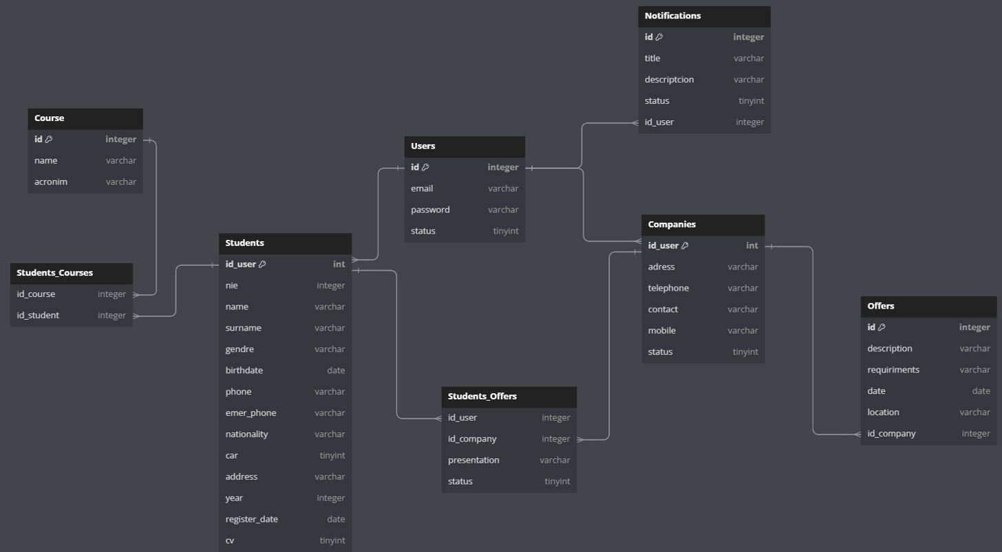

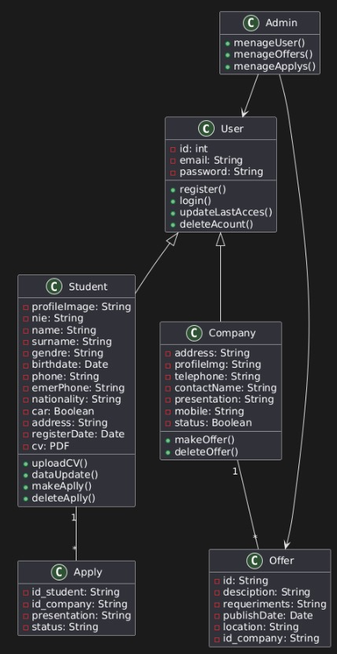

**Diagramas de Casos de Uso**

